ХАНТЫ-МАНСИЙСКИЙ АВТОНОМНЫЙ ОКРУГ - ЮГРА
ТЮМЕНСКАЯ ОБЛАСТЬ
ХАНТЫ-МАНСИЙСКИЙ МУНИЦИПАЛЬНЫЙ РАЙОН
МУНИЦИПАЛЬНОЕ ОБРАЗОВАНИЕ
СЕЛЬСКОЕ ПОСЕЛЕНИЕ ВЫКАТНОЙ

СОВЕТ ДЕПУТАТОВ

РЕШЕНИЕ

от 26.12.2025 № 128
п. Выкатной

О внесении изменений в решение Совета депутатов сельского поселения Выкатной от 20.02.2018 № 132 «Об утверждении проекта планировки и межевания территории сельского поселения Выкатной»

В целях создания условий для развития территории сельского поселения, эффективного землепользования и застройки, обеспечения прав и законных интересов физических и юридических лиц, в соответствии со статьей 46 Градостроительного кодекса Российской Федерации, Федеральным законом от 06.10.2003 № 131-ФЗ «Об общих принципах организации местного самоуправления в Российской Федерации», руководствуясь Уставом сельского поселения Выкатной,

Совет депутатов сельского поселения Выкатной

РЕШИЛ:

1. Внести изменения в решение Совета депутатов сельского поселения Выкатной от 20.02.2018 № 132 «Об утверждении проекта планировки и межевания территории сельского поселения Выкатной»:

1.1. В разделе 2 «Проектные предложения по межеванию территории» пояснительной записки к проекту межевания территории с. Тюли:
1.1.1 Таблицу 4 «Образуемые земельные участки» дополнить строкой следующего содержания:
«
45 | ЗУ45 | Для индивидуального жилищного строительства | 680 | Образование земельного участка из земель, находящихся в государственной или муниципальной собственности
».
1.1.2. Таблицу 5 «Ведомость координат границ образуемых земельных участков» дополнить строками следующего содержания:
«
ЗУ45
1 | 931246.25 | 2696886.3 | 37.24 | 4°53'30"
2 | 931283.36 | 2696889.48 | 7.8 | 89°20'20"
3 | 931283.45 | 2696897.28 | 1.49 | 90°
4 | 931283.45 | 2696898.78 | 10.12 | 88°45'16"
5 | 931283.67 | 2696908.9 | 38.83 | 188°53'53"
6 | 931245.31 | 2696902.89 | 16.62 | 273°14'37"
».

1.2. Чертеж межевания территории с. Тюли изложить в редакции согласно приложению 1 к настоящему решению.

1.3. В разделе 2 «Проектные предложения по межевания территории» пояснительной записки к проекту межевания территории п. Выкатной:
1.3.1. Таблицу 4 «Образуемые земельные участки» дополнить строкой следующего содержания:
«
27 | ЗУ27 | Коммунальное обслуживание | 244 | Образование земельного участка из земель, находящихся в государственной или муниципальной собственности
».

1.3.2. Таблицу 5 «Ведомость координат границ образуемых земельных участков» дополнить строками следующего содержания:
«
ЗУ27 | 1 | 2691990.34 | 920678.55 | 4 | 2692010.77 | 920689
ЗУ27 | 2 | 2691990.38 | 920684.16 | 5 | 2692007.97 | 920678.15
ЗУ27 | 3 | 2691992.84 | 920693.63
».

1.4. Чертеж межевания территории п. Выкатной изложить в редакции согласно приложению 2 к настоящему решению.

2. Настоящее решение вступает в силу после его официального опубликования (обнародования).

Председатель Совета депутатов
сельского поселения Выкатной Н.Г. Щепёткин

Глава сельского
поселения Выкатной Н.Г. Щепёткин

Приложение 1
к решению Совета депутатов
сельского поселения Выкатной
от 26.12.2025 № 128
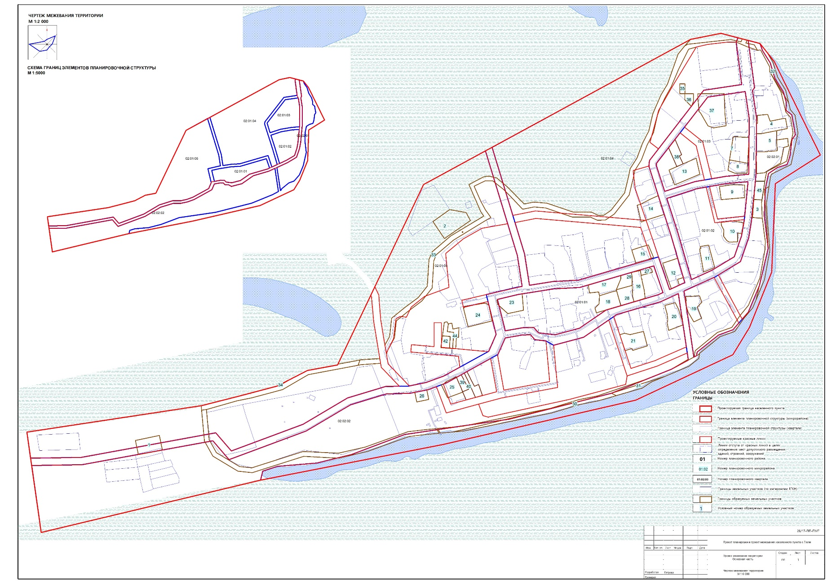
Приложение 2
к решению Совета депутатов
сельского поселения Выкатной
от 26.12.2025 № 128
